

צבא הגנה לישראל
אכ"א ~ ענף מילואים
"דורות חלמו להגיע לירושלים
ולנו הזכות להגן על ירושלים"
סיור חברה ישראלית בירושלים

יום רביעי ~ 12 דצמבר 2018 ~ ד' טבת תשע"ט

תוכנית וסדר יום :

- ? - מפגש ? וחבירה לאוטובוס
- 13:30 – ארוחת צהרים במסעדת רוזה בנחלת שבעה (לאוטובוס כיכר החתולות).
- 14:45 - מפגש במוזיאון ידידי ישראל.
- 15:00 – סיור במוזיאון ידידי ישראל / בהדרכת נצ"מ דימ' גדעון מור
- התמקדות בערך "הנני", השירות בצה"ל ענף מילואים ~ שליחות או משלח יד ?
- 16:45 – סיור רגלי בממילא שער יפו וחומות ירושלים.
- 18:30- נסיעה / הליכה לעיר דוד. (לתאם זמנים וואוצ'ר )
- 19:00 – מיצג הללויה – כאן הכול מתחיל.
- 20:30 – סיום מיצג ונסיעה חזרה.

~ סיור פורה ומוצלח ~
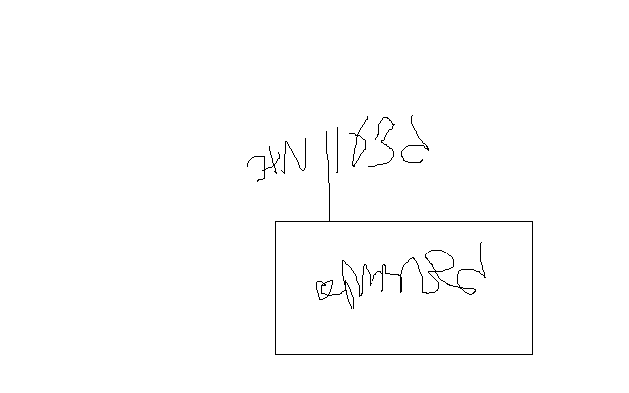

נצ"מ דימ' גדעון מור
ג - מ ידע

